[Geben Sie die Firmenadresse ein]
Synopse zum Kerncurriculum Niedersachsen

Kolleg Politik und Wirtschaft Niedersachsen
Politik – Wirtschaft Qualifikationsphase 13
(grundlegendes und erhöhtes Anforderungsniveau)
ISBN: 978-3-661-72094-4

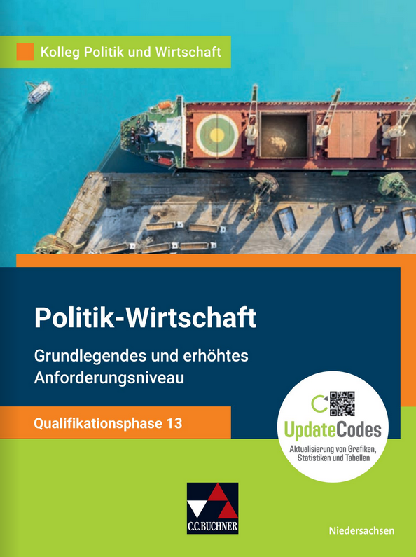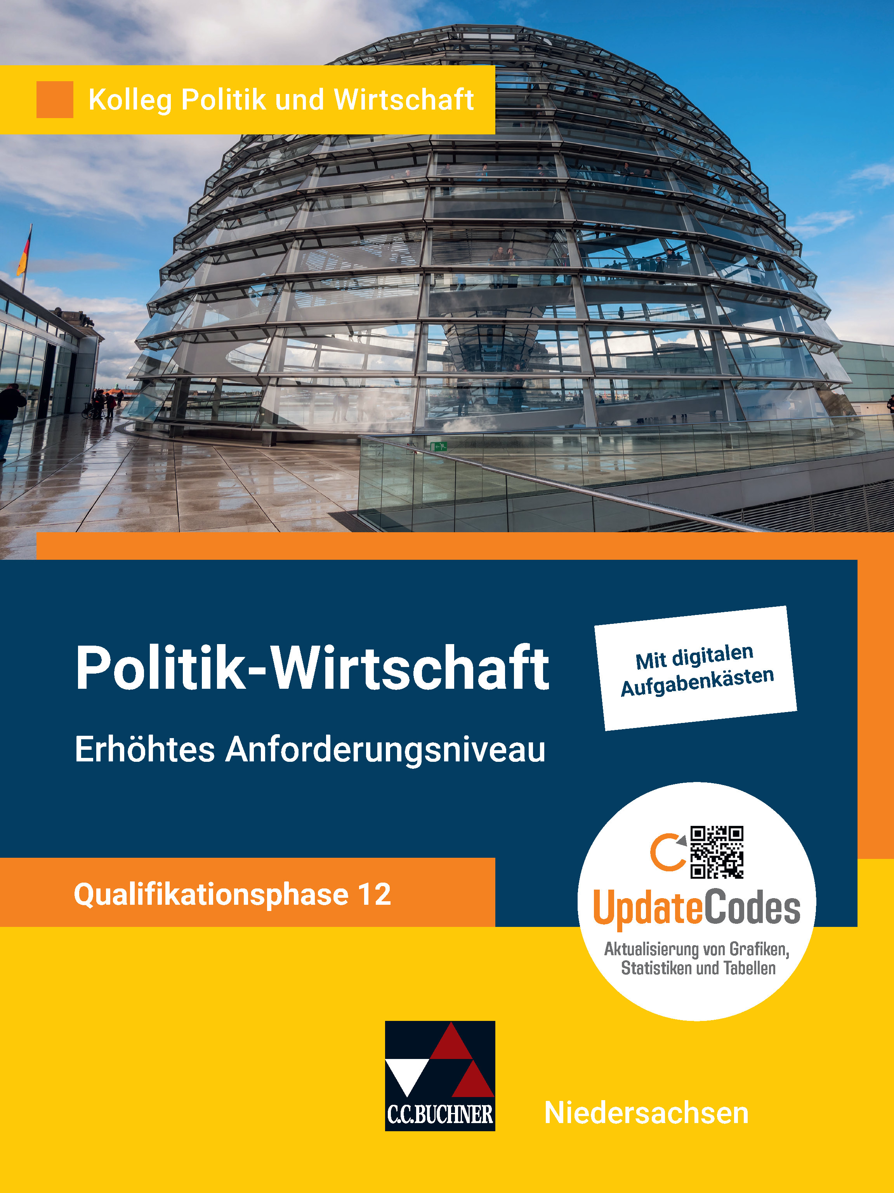
Das Kultusministerium Niedersachsen hat folgende Hinweise zur schriftlichen Abiturprüfung 2026 veröffentlicht:
https://bildungsportal-niedersachsen.de/index.php?eID=dumpFile&t=f&f=11150&token=87861bf86aba6115c04c17991bdfb77e21e3c389

Auf dieser Grundlage haben wir diese Synopse für Sie erstellt und die für das Abitur 2026 einschlägigen Themen farbig unterlegt.

 |  | Kompetenzbezug (KC)/Unterrichtsschritt/ Lernaufgabe: Die SuS … | _{Basiskonzepte}  _{gemäß KC} | _{Verbindliche Inhalte}  _{gemäß KC} | _{Seiten im Buch}
1 Krieg, Sicherheit, Frieden – erste Annäherungen
  - _{Wie sieht (für uns) Krieg aus?}
 |  | beschreiben beispielbezogen Erscheinungsformen internationaler Konflikte und  Kriege sowie politische und ökonomische Ursachen | Interaktionen und Entscheidungen | Erscheinungsformen internationaler Konflikte und Kriege | ₁₂
_{1.2 Was ist (für uns) Frieden?}
 | beschreiben beispielbezogen Erscheinungsformen internationaler Konflikte und  Kriege sowie politische und ökonomische Ursachen |  | Interaktionen und Entscheidungen |  | ₁₅
2 Frieden und Sicherheit dauerhaft bedroht? Der Angriffskrieg gegen die Ukraine als Herausforderung für NATO und UNO
  - Die NATO und der Krieg gegen die Ukraine
2.1.1 Russlands Krieg gegen die Ukraine – Akteure, Verlauf und Ursachen
 |  | beschreiben beispielbezogen Erscheinungsformen internationaler Konflikte und  Kriege sowie politische und ökonomische Ursachen | Interaktionen und Entscheidungen | politische und ökonomische Ursachen, Herausforderungen der Konfliktbewältigung, | ₂₀
2.1.2 Welche Rolle spielte die NATO seit 1990 in Europa? Geopolitische Einflussfaktoren auf den Krieg
 |  | beschreiben die Außen- und Sicherheitspolitik Deutschlands als Teil internationaler Bündnisse zur Friedenssicherung und Systeme kollektiver Sicherheit (u. a. NATO, EU) | Interaktionen und Entscheidungen | politische und ökonomische Ursachen, Herausforderungen der Konfliktbewältigung | ₂₄
2.1.3 Welche Bedeutung haben Gas und Öl für Russland? Ökonomische Rahmenbedingungen des Krieges
 |  | beschreiben beispielbezogen Erscheinungsformen internationaler Konflikte und  Kriege sowie politische und ökonomische Ursachen | Interaktionen und Entscheidungen |  | ₂₈
 |  | Methode: Internationale Konflikte analysieren und visualisieren
2.1.4 (Wie) Sorgt die NATO noch für Sicherheit und Frieden in Europa? |  |  |  |  | ₃₀
 |  | beschreiben die Außen- und Sicherheitspolitik Deutschlands als Teil internationaler Bündnisse zur Friedenssicherung und Systeme kollektiver Sicherheit (u. a. NATO, EU) | Interaktionen und Entscheidungen | Herausforderungen der Konfliktbewältigung | ₃₃
2.1.5 Und nach dem Krieg? Herausforderungen einer (ökonomischen) Post-War-Strategie
 |  | setzen sich kriterienorientiert mit Herausforderungen der Konfliktbewältigung auseinander | Interaktionen und Entscheidungen | Herausforderungen der Konfliktbewältigung | ₃₆
2.2 Die Vereinten Nationen – hilflos im Krieg gegen die Ukraine?
2.2.1 Welche Aufgaben und Mittel hat die UNO bei der internationalen Friedenswahrung?
 |  | beschreiben Handlungsmöglichkeiten der UNO hinsichtlich internationaler Friedenssicherung | Interaktionen und Entscheidungen | Herausforderungen der Konfliktbewältigung | ₄₀
2.2.2 Das Ringen um ein Ukraine-Mandat im UN-Sicherheitsrat
 |  | analysieren Möglichkeiten des UN-Sicherheitsrats zur Friedenssicherung und Konfliktbewältigung. | Interaktionen und Entscheidungen | Herausforderungen der Konfliktbewältigung | ₄₄
HANDELND LERNEN: Eine Weltsicherheitsratssitzung simulieren |  |  |  |  | ₄₇
2.2.3 (Wie) Sollte der UN-Sicherheitsrat reformiert werden?
 |  | erörtern kriterienorientiert Möglichkeiten und Grenzen des UN-Sicherheitsrats zur Friedenssicherung, auch im Hinblick auf veränderte Konfliktstrukturen | Interaktionen und Entscheidungen |  | ₄₉
2.2.4 Wie wandeln sich Ziele und Prinzipien der UNO? Das Konzept der Schutzverantwortung
 |  | erörtern kriterienorientiert Möglichkeiten und Grenzen des UN-Sicherheitsrats zur Friedenssicherung, auch im Hinblick auf veränderte Konfliktstrukturen | Interaktionen und Entscheidungen |  | ₅₂
2.2.5 Internationale Beziehungen theoretisch erklärt
 |  | erörtern kriterienorientiert Möglichkeiten und Grenzen des UN-Sicherheitsrats zur Friedenssicherung, auch im Hinblick auf veränderte Konfliktstrukturen | Interaktionen und Entscheidungen |  | ₅₅
_{KOMPETENZEN ANWENDEN} |  |  |  |  | ₅₉

 | Kompetenzbezug (KC)/Unterrichtsschritt/ Lernaufgabe: Die SuS … | _{Basiskonzepte}  _{gemäß KC} | _{Verbindliche Inhalte}  _{gemäß KC} | _{Seiten im Buch}
3 (Wie) Reagieren Deutschland und Europa auf die Bedrohungen ihrer Sicherheit? |  |  |  | ₆₀
3.1 „Zeitenwende“ – neue deutsche Außen- und Sicherheitspolitik durch den Krieg gegen die Ukraine?!
3.1.1 Wodurch wird die Sicherheit Deutschlands und Europas (zukünftig) bedroht?
 | arbeiten verfassungsrechtliche Grundlagen für die Einbindung Deutschlands in Systeme kollektiver Sicherheit heraus  erörtern kriterienorientiert deutsche und europäische Sicherheitspolitik und die Rolle der Bundeswehr in transnationalen und internationalen Zusammenhängen | _{Ordnungen und Systeme}  Interaktionen und Entscheidungen | Deutsche und europäische Sicherheitspolitik und die Rolle der Bundeswehr in transnationalen  und internationalen Zusammenhängen | ₆₂
3.1.2 Bundeswehr bis 2022 – Armee im Auslandseinsatz
 | erörtern kriterienorientiert deutsche und europäische Sicherheitspolitik und die Rolle der Bundeswehr in transnationalen und internationalen Zusammenhängen | Interaktionen und Entscheidungen | Deutsche und europäische Sicherheitspolitik und die Rolle der Bundeswehr in transnationalen  und internationalen Zusammenhängen | ₆₇
3.1.3 Auslandseinsätze der Bundeswehr und das Grundgesetz
 | erörtern kriterienorientiert deutsche und europäische Sicherheitspolitik und die Rolle der Bundeswehr in transnationalen und internationalen Zusammenhängen | Interaktionen und Entscheidungen | Deutsche und europäische Sicherheitspolitik und die Rolle der Bundeswehr in transnationalen  und internationalen Zusammenhängen | ₇₀
3.1.4 Bundeswehr ab 2022: Armee zur Landes und Bündnisverteidigung?! |  |  |  | ₇₄
 | erörtern kriterienorientiert deutsche und europäische Sicherheitspolitik und die Rolle der Bundeswehr in transnationalen und internationalen Zusammenhängen | Interaktionen und Entscheidungen | Deutsche und europäische Sicherheitspolitik und die Rolle der Bundeswehr in transnationalen  und internationalen Zusammenhängen
3.2 (Wie) Kann die Europäische Union militärisch für ihre Sicherheit sorgen? |  |  |  | ₇₈
3.2.1 Wirtschaft statt Waffen: Wie versucht(e) die EU auf Russland einzuwirken
 | erörtern kriterienorientiert deutsche und europäische Sicherheitspolitik und die Rolle der Bundeswehr in transnationalen und internationalen Zusammenhängen | Interaktionen und Entscheidungen | Außen- und Sicherheitspolitik Deutschlands als Teil internationaler Bündnisse zur Friedenssicherung und Systeme kollektiver Sicherheit (u.a. NATO, EU) | ₇₈
3.2.2 Die Gemeinsame Sicherheits- und Verteidigungspolitik der EU – scharfes Schwert oder Papiertiger?
 | erörtern kriterienorientiert deutsche und europäische Sicherheitspolitik und die Rolle der Bundeswehr in transnationalen und internationalen Zusammenhängen | Interaktionen und Entscheidungen | Außen- und Sicherheitspolitik Deutschlands als Teil internationaler Bündnisse zur Friedenssicherung und Systeme kollektiver Sicherheit (u.a. NATO, EU) | ₈₁
3.2.3 EU und NATO – ein sinnvolles strategisches Bündnis?
 | erörtern kriterienorientiert deutsche und europäische Sicherheitspolitik und die Rolle der Bundeswehr in transnationalen und internationalen Zusammenhängen | Interaktionen und Entscheidungen | Außen- und Sicherheitspolitik Deutschlands als Teil internationaler Bündnisse zur Friedenssicherung und Systeme kollektiver Sicherheit (u.a. NATO, EU) | ₈₅
3.2.4 Sollte die Ukraine der EU beitreten? Kontroverse über eine politische Post-War-Strategie
 | erörtern kriterienorientiert deutsche und europäische Sicherheitspolitik und die Rolle der Bundeswehr in transnationalen und internationalen Zusammenhängen | Interaktionen und Entscheidungen |  | ₈₈
3.3 Wie kann und sollte internationaler Terrorismus bekämpft werden
3.3.1 Internationaler Rechtsterrorismus – eine neue Bedrohung?
 | beschreiben Erscheinungsformen und Ziele von internationalem Terrorismus | Interaktionen und Entscheidungen | Erscheinungsformen und Ziele, Ursachen und Strategien des Terrorismus | ₉₂
3.3.2 Warum werden Menschen zu Rechtsterroristen?
 | analysieren Ursachen von internationalem Terrorismus und Strategien internationaler terroristischer Gruppierungen | Interaktionen und Entscheidungen | Erscheinungsformen und Ziele, Ursachen und Strategien des Terrorismus | ₉₆
3.3.3 (Rechts)Terrorismus innenpolitisch bekämpfen – ist die Online-Überwachung legitim und effizient?
 | nehmen kriterienorientiert Stellung zu innen- und außenpolitischen Maßnahmen gegen internationalen Terrorismus | Interaktionen und Entscheidungen | Innen- und außenpolitische Maßnahmen gegen internationalen Terrorismus | ₁₀₀
3.3.4 Außenpolitisch gegen Terrorismus vorgehen – die Anti-Terrorismus-Politik der Europäischen Union
 | nehmen kriterienorientiert Stellung zu innen- und außenpolitischen Maßnahmen gegen internationalen Terrorismus | Interaktionen und Entscheidungen | Innen- und außenpolitische Maßnahmen gegen internationalen Terrorismus | ₁₀₄
_{KOMPETENZEN ANWENDEN} |  |  |  | ₁₀₉
4 Deutsche Entwicklungspolitik – ein sinnvoller Beitrag zu gesellschaftlicher Entwicklung und globalem Frieden?
4.1 Solidarische Unterstützung für Wohlstand und Frieden? Ziele und Maßnahmen deutscher Entwicklungspolitik |  |  |  | ₁₁₂
4.1.1 Côte d’Ivoire – ein Entwicklungsland?!
 |  | Interaktionen und Entscheidungen |  | ₁₁₂
4.1.2 Wie soll (und kann) Côte d’Ivoire „entwickelt“ werden? Maßnahmen deutscher Entwicklungszusammenarbeit
 | erläutern Maßnahmen deutscher Entwicklungspolitik (u. a. wirtschaftliche Kooperationen, Hilfe zur Selbsthilfe) | Interaktionen und Entscheidungen | nur für eA-Kurs verbindlich: Maßnahmen deutscher Entwicklungspolitik | ₁₁₆
4.1.3 Internationale Solidarität vs. Interessenpolitik oder: Mit welchen Zielen betreibt Deutschland (nicht nur) gegenüber Côte d’Ivoire Entwicklungshilfe?
 | beschreiben Ziele deutscher Entwicklungspolitik | Interaktionen und Entscheidungen | nur für eA-Kurs verbindlich: Ziele deutscher Entwicklungspolitik,  Deutsche Entwicklungspolitik als Teil einer präventiven Friedenspolitik | ₁₂₀
4.2 (Deutsche) Entwicklungspolitik – ein sinnvoller Beitrag zu gesellschaftlicher Entwicklung und globaler Friedenssicherung?
4.2.1 Deutsche Entwicklungspolitik – mit den richtigen Schwerpunkten?
 | überprüfen kriterienorientiert deutsche Entwicklungspolitik als Teil einer präventiven Friedenspolitik | Interaktionen und Entscheidungen | nur für eA-Kurs verbindlich: Ziele deutscher Entwicklungspolitik,  Deutsche Entwicklungspolitik als Teil einer präventiven Friedenspolitik | ₁₂₅
4.2.2 Deutsche Entwicklungspolitik – mit den richtigen (wirksamen) Maßnahmen?
 | überprüfen kriterienorientiert deutsche Entwicklungspolitik als Teil einer präventiven Friedenspolitik | Interaktionen und Entscheidungen | nur für eA-Kurs verbindlich: Maßnahmen deutscher Entwicklungspolitik | ₁₂₉
4.2.3 Kooperation oder (neue) Abhängigkeiten? Entwicklungszusammenarbeit in der Diskussion
 | überprüfen kriterienorientiert deutsche Entwicklungspolitik als Teil einer präventiven Friedenspolitik | Interaktionen und Entscheidungen |  | ₁₃₃
_{KOMPETENZEN ANWENDEN}
5 Krieg und Frieden – theoretische Zugriffe
5.1 Sicherheit in Gefahr: Erscheinungsformen und Ursachen von Krieg
5.1.1 Fragile Staatlichkeit – warum zerfallen Staaten?
 | beschreiben beispielbezogen Erscheinungsformen internationaler Konflikte und Kriege sowie politische und ökonomische Ursachen | Interaktionen und Entscheidungen |  | ₁₄₀
5.1.2 Rollen im Krieg immer Panzer? Alte und neue Kriege im Vergleich
 | vergleichen Merkmale alter und neuer Kriege (u. a. Ökonomisierung des Krieges, Privatisierung, Entrechtlichung) | Interaktionen und Entscheidungen | Merkmale alter und neuer Kriege (u.a. Ökonomisierung des Krieges, Privatisierung, Entrechtlichung) | ₁₄₃
5.1.3 Hybride Kriege – die vorherrschende Sicherheitsbedrohung unserer Zeit?
 | vergleichen Merkmale alter und neuer Kriege (u. a. Ökonomisierung des Krieges, Privatisierung, Entrechtlichung) | Interaktionen und Entscheidungen | nur für eA-Kurs verbindlich: Merkmale alter und neuer Kriege (u.a. Ökonomisierung des Krieges, Privatisierung, Entrechtlichung) | ₁₄₅
5.2 Wann herrschen Frieden und Sicherheit?
5.2.1 Sicherheit heute – vom engen zum erweiterten Sicherheitsbegriff
 | erörtern soziale, politische und ökonomische Ansätze zur Konfliktlösung unter Berücksichtigung des zivilisatorischen Hexagons | Interaktionen und Entscheidungen |  | ₁₅₀
 | METHODE: Mit dem Zivilisatorischen Hexagon die Friedlichkeit  _{von Gesellschaften analysieren} |  |  | ₁₅₂
5.2.2 Ist Pazifismus heute noch möglich und nötig?
 | erörtern soziale, politische und ökonomische Ansätze zur Konfliktlösung unter Berücksichtigung des zivilisatorischen Hexagons | Interaktionen und Entscheidungen |  | ₁₅₅
_{KOMPETENZEN ANWENDEN}

 | Kompetenzbezug (KC)/Unterrichtsschritt/ Lernaufgabe: Die SuS … |  | _{Basiskonzepte}  _{gemäß KC} | _{Verbindliche Inhalte}  _{gemäß KC} |  | _{Seiten im Buch}
6 Ökonomische Globalisierung – Chance oder Gefahr für die Wirtschaft Deutschlands?
6.1 Wächst die Welt wirtschaftlich immer stärker zusammen? |  |  |  |  |  | ₁₆₂
6.1.1 (Ökonomische) Globalisierung – was ist das?
 | beschreiben Merkmale der ökonomischen Globalisierung (u. a. Welthandelsvolumen und -ströme, Direktinvestitionen) |  | _{Ordnungen und Systeme} | Merkmale der ökonomischen Globalisierung (u.a. Welthandelsvolumen und -ströme, Direktinvestitionen) |  | ₁₆₂
6.1.2 Ist die Welt wirtschaftlich vollständig zusammengewachsen? Indikatoren ökonomischer Globalisierung
 | beschreiben Merkmale der ökonomischen Globalisierung (u. a. Welthandelsvolumen und -ströme, Direktinvestitionen) |  | _{Ordnungen und Systeme} | Merkmale der ökonomischen Globalisierung (u.a. Welthandelsvolumen und -ströme, Direktinvestitionen) |  | ₁₆₅
6.1.3 Welche Ursachen hat(te) die (ökonomische) Globalisierung?
 | analysieren internationalen Handel mithilfe ökonomischer Erklärungsansätze (u. a. absolute und komparative Kostenvorteile, intraindustrieller Handel) |  | _{Ordnungen und Systeme} | Ökonomische Erkärungsansätze für internationalen Handel (u.a. absolute und komparative Kostenvorteile, intraindustrieller Handel) |  | ₁₆₈
6.1.4 Kostenvorteile: Internationale Arbeitsteilung theoretisch erklärt – Teil I
 | analysieren internationalen Handel mithilfe ökonomischer Erklärungsansätze (u. a. absolute und komparative Kostenvorteile, intraindustrieller Handel) |  | _{Ordnungen und Systeme} | Ökonomische Erkärungsansätze für internationalen Handel (u.a. absolute und komparative Kostenvorteile, intraindustrieller Handel) |  | ₁₇₀
6.1.5 Intraindustrieller Handel: Internationale Arbeitsteilung theoretisch erklärt – Teil II
 |  | analysieren internationalen Handel mithilfe ökonomischer Erklärungsansätze (u. a. absolute und komparative Kostenvorteile, intraindustrieller Handel) | _{Ordnungen und Systeme} | Ökonomische Erkärungsansätze für internationalen Handel (u.a. absolute und komparative Kostenvorteile, intraindustrieller Handel) | ₁₇₂
6.1.6 Befinden wir uns in einer Phase der Deglobalisierung? Welthandel nach Corona-Pandemie und Krieg gegen die Ukraine
 |  | analysieren internationalen Handel mithilfe ökonomischer Erklärungsansätze (u. a. absolute und komparative Kostenvorteile, intraindustrieller Handel) | _{Ordnungen und Systeme} |  | ₁₇₅
6.2 Deutschland im internationalen Standortwettbewerb |  |  |  |  |  | ₁₇₈
6.2.1 Was wird (nicht) in Deutschland produziert?
 | erörtern kriterienorientiert die Bedeutung von Standortfaktoren im globalen Wettbewerb |  | _{Ordnungen und Systeme} |  |  | ₁₇₈
6.2.2 Welche Qualitäten hat der Wirtschaftsstandort Deutschland im internationalen Vergleich?
 | erörtern kriterienorientiert die Bedeutung von Standortfaktoren im globalen Wettbewerb |  | _{Ordnungen und Systeme} |  |  | ₁₈₀
6.2.3 Abhängigkeiten abbauen – aber wie? Ein neues Ziel der Wirtschaftspolitik und seine Strategien in der Diskussion
 | erörtern kriterienorientiert die Bedeutung von Standortfaktoren im globalen Wettbewerb |  | _{Ordnungen und Systeme} |  |  | ₁₈₄
_{KOMPETENZEN ANWENDEN}
 | Kompetenzbezug (KC)/Unterrichtsschritt/ Lernaufgabe: Die SuS … |  | _{Basiskonzepte}  _{gemäß KC} | _{Verbindliche Inhalte}  _{gemäß KC} |  | _{Seiten im Buch}
7 Welthandel und Welthandelspolitik zwischen Freihandel und Protektionismus |  |  |  |  |  | ₁₉₀
7.1 Welthandel – ungeregelt oder mit Grenzen?
7.1.1 (Wie) Sollte der Welthandel geregelt werden?
 | beschreiben Leitbilder der europäischen Außenhandelspolitik (Freihandel und Protektionismus) und deren Instrumente |  | _{Ordnungen und Systeme}  _{Interaktion und Entscheidungen} | Leitbilder der europäischen Außenhandelspolitik (Freihandel und Protektionismus) |  | ₁₉₂
 | HANDELND LERNEN: Braucht der Welthandel (Spiel-)Regeln? |  |  |  |  | ₁₉₂
7.1.2 Der Inflation Reduction Act der USA – Anlass für einen Handelskonflikt mit der Europäischen Union?
 | analysieren nationale und europäische Handelspolitik im Hinblick auf tarifäre und nichttarifäre Handelshemmnisse |  | _{Ordnungen und Systeme}  _{Interaktion und Entscheidungen} | Nationale und europäische Handelspolitik im Hinblick auf tarifäre und nichttarifäre Handelshemmnisse |  | ₁₉₅
7.1.3 (Wie) Sollte die Europäische Union auf den Inflation Reduction Act handelspolitisch reagieren?
 | analysieren nationale und europäische Handelspolitik im Hinblick auf tarifäre und nichttarifäre Handelshemmnisse |  | _{Ordnungen und Systeme}  _{Interaktion und Entscheidungen} | Nationale und europäische Handelspolitik im Hinblick auf tarifäre und nichttarifäre Handelshemmnisse |  | ₁₉₈
7.2 Die multilaterale Freihandelsordnung vor dem Aus? Welthandelspolitik in Zeiten der Deglobalisierung
7.2.1 Die Welthandelsordnung der WTO – (k)ein geeigneter Rahmen (mehr) für globalen Handel? |  |  |  |  |  | ₂₀₂
 | erörtern Möglichkeiten und Grenzen von Handelsregimen (u. a. WTO, internationale Handelsabkommen) |  | _{Ordnungen und Systeme}  _{Interaktion und Entscheidungen} | Möglichkeiten und Grenzen von Handelsregimen (u.a. WTO, internationale Handelsabkommen)
7.2.2 Die Renaissance bilateraler und regionaler Handelsabkommen – neue Hoffnung für einen regelbasierten Welthandel?
 | erörtern Möglichkeiten und Grenzen von Handelsregimen (u. a. WTO, internationale Handelsabkommen) |  | _{Ordnungen und Systeme}  _{Interaktion und Entscheidungen} | Möglichkeiten und Grenzen von Handelsregimen (u.a. WTO, internationale Handelsabkommen) |  | ₂₀₆
7.2.3 Die Zukunft des Welthandels: Von einer regelbasierten zu einer wertebasierten Handelsordnung?
 | erörtern Möglichkeiten und Grenzen von Handelsregimen (u. a. WTO, internationale Handelsabkommen) |  | _{Ordnungen und Systeme}  _{Interaktion und Entscheidungen} | Möglichkeiten und Grenzen von Handelsregimen (u.a. WTO, internationale Handelsabkommen) |  | ₂₁₁
_{KOMPETENZEN ANWENDEN}

 | Kompetenzbezug (KC)/Unterrichtsschritt/ Lernaufgabe: Die SuS … | _{Basiskonzepte}  _{gemäß KC} | _{Verbindliche Inhalte}  _{gemäß KC} | _{Seiten im Buch}
8 (Globaler) Wohlstand durch Welthandel? Die Rolle von Entwicklungs- und Schwellenländern in der globalisierten Welt
8.1 Entwicklungs- und Schwellenländer in der globalen Wirtschaft – auf dem Weg zu Wohlstand?
8.1.1 Wirtschaftsstrukturen und Entwicklungsperspektiven im Entwicklungsland Côte d’Ivoire |  |  |  | ₂₁₈
 | beschreiben die Integration von Schwellen- und Entwicklungsländern in ökonomische Globalisierungsprozesse | _{Ordnungen und Systeme}  _{Interaktion und Entscheidungen}
8.1.2 China – Lebensbedingungen und Wirtschaftsstruktur in einem Schwellenland
 | beschreiben die Integration von Schwellen- und Entwicklungsländern in ökonomische Globalisierungsprozesse | _{Ordnungen und Systeme}  _{Interaktion und Entscheidungen} |  | ₂₂₁
8.1.3 Wie lässt sich gesellschaftliche Entwicklung erfassen? Wohlstandsindikatoren im Vergleich
 | vergleichen ausgewählte Schwellen- und Entwicklungsländer mithilfe von Wohlstandsindikatoren (u. a. Bruttoinlandsprodukt, Gini-Koeffizient, Human Development Index, Index of Sustainable Economic Welfare, Happy Planet Index) | _{Ordnungen und Systeme} |  | ₂₂₅
8.2 Anschluss gesucht: Zukunftsperspektiven von Entwicklungs- und Schwellenländern in der globalisierten Wirtschaft
8.2.1 Côte d’Ivoire – mit Industrie und Handelsintegration zu mehr Wohlstand?
 | erörtern kriterienorientiert Zukunftsperspektiven von Schwellen- und Entwicklungsländern in ökonomischen Globalisierungsprozessen | _{Ordnungen und Systeme}  _{Interaktion und Entscheidungen} |  | ₂₃₀
8.2.2 China – erfolgreicher Wandel von der „Werkbank der Welt“ zum Hochtechnologiestandort?
 | erörtern kriterienorientiert Zukunftsperspektiven von Schwellen- und Entwicklungsländern in ökonomischen Globalisierungsprozessen | _{Ordnungen und Systeme}  _{Interaktion und Entscheidungen} |  | ₂₃₄
_{KOMPETENZEN ANWENDEN} |  |  |  | ₂₃₉
_{9 Abiturvorbereitung} |  |  |  | ₂₄₀
9.1 Operatoren im Zentralabitur |  |  |  | ₂₄₂
9.2 Die schriftliche Abiturprüfung |  |  |  | ₂₄₄
_{9.2.1 Musterklausur} |  |  |  | ₂₄₄
9.2.2 Erwartungshorizont für die Musterklausur |  |  |  | ₂₄₇
9.3 Formate der mündlichen Abiturprüfung |  |  |  | ₂₄₉
9.3.1 Die mündliche Abiturprüfung |  |  |  | ₂₄₉
9.3.2 Die Präsentationsprüfung als alternatives Prüfungsformat |  |  |  | ₂₅₂

